秋天的树叶

今天，毛雨熙你早早来到幼儿园进入了美工区，眼睛非常亮很快就发现了我今天刚投进的新材料—树叶。然后你开始选择装饰树叶的材料。在工具柜中发现了新的装饰物—水粉颜料。哇！一下子发现了两个新事物，就像发现了新大陆，你赶紧坐下准备开始制作。这次还是新的尝试用棉签作画哦。你小心翼翼拿出一个棉签粘上黄色的颜料轻轻涂抹在树叶上，你细心的根据树叶的叶脉一点点涂抹，生怕涂到别处影响树叶的美观。仔细看看你很像一位画家呢！

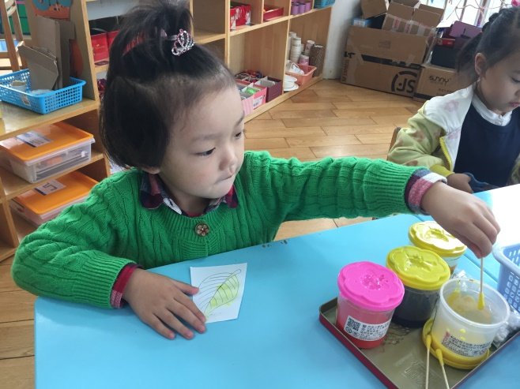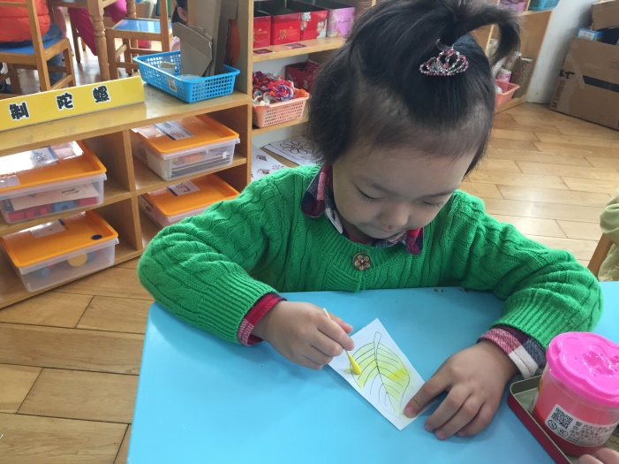

大约过了3分钟后你的树叶完成啦！放下棉签候我问到：“你为什么要涂黄色的树叶呢？”你说：“我发现现在的树叶有些变黄了。”当时我就很欣喜，你能从生活中观察事物的变化然后运用到自己的手工制作中来，需要给你大大的点个赞。

树叶画好了，你想让树叶上的颜色尽快干掉用嘴轻轻吹着。过了一会就拿起小剪刀开始剪树叶啦！

拿纸和剪刀的动作很规范哦！相信你平时在练习剪纸时方法肯定也是正确的不然也不会这么熟练剪的那么好，沿着黑线剪的非常平整。

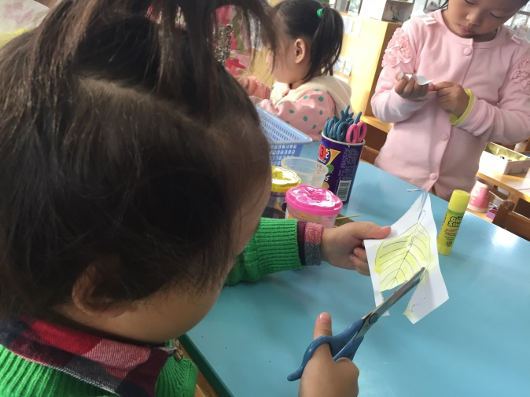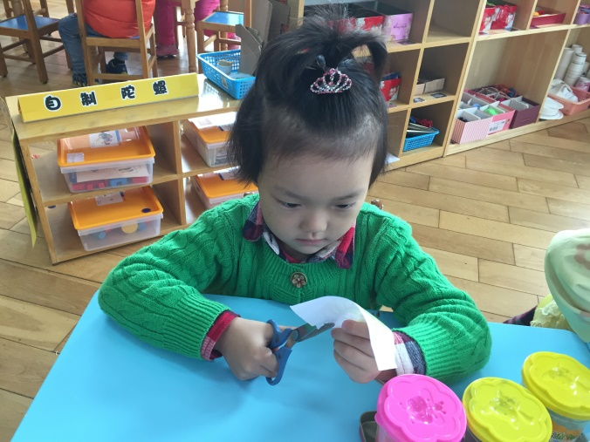

在剪的时候你那认真的眼神让我很感动，只有专注于一件事情这件事情才会成功。

慢慢的树叶就剪出形状啦！然后把树叶粘贴到树桩上一片秋天的树叶完成啦！

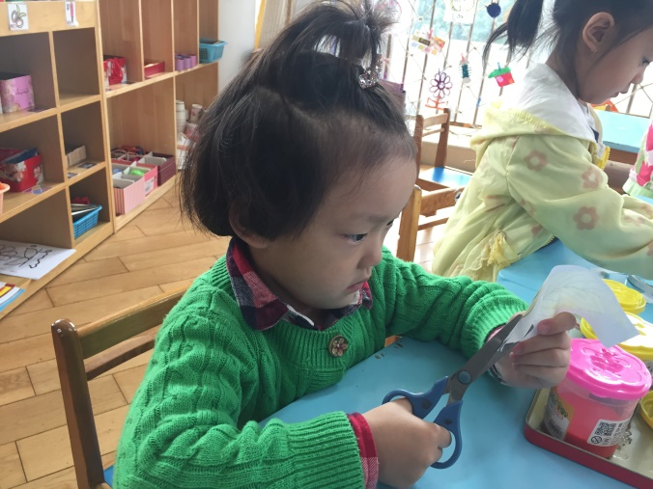晚上我跟问妈妈你今天有没有把幼儿园的发生的事情跟妈妈分享时，妈妈很高兴的说道：“有分享，还说在幼儿园做了树叶，而且树叶是黄色的。”妈妈还和我问了同样的问题“为什么树叶是黄的，”回答还是一样。我和妈妈都为你发现和新尝试感到高兴。

分析：《秋天的树叶》是根据主题开展的活动，恰逢秋天的到来，树叶都黄了。根据之前的经验毛雨熙直接就给树叶涂上了黄色，在涂的过程中因为树叶上的叶脉比较多，她都能涂的很仔细并且不涂到外面，这种细致的手部动作非常不错，这样细致耐心的精神在对待其他学习活动都有帮助哦！在游戏结束后毛雨熙还能把自己发生的事情分享给父母听，这是对语言表达能力的一种考验。说明了她不仅能做，而且还能用语言表达出来，这是表现作品做好的方式。